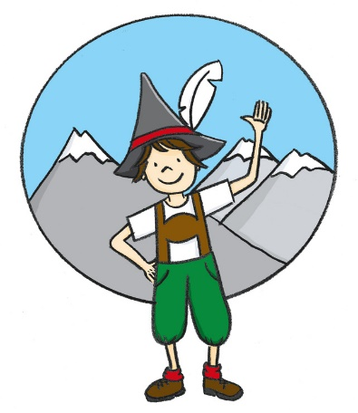

DELO NA DOMU – PLANINSKI POHOD PO MEJAH JAKOBA – 3. del

ČAS: PETEK (8.5.2020) – popoldan (14.30 – 17.30 – okvirno)

Potek:
Pred pohodom si dobro ogledamo zemljevid občine Pesnica, ali samo kraja Jakobski Dol (samo tisti, ki tega niso storili prejšnji teden). Natančno določimo našo pot, tokrat bi šli po mejah Jakobskega Dola (verjetno jih poznate). Mogoče si pot začrtamo na naš priročni zemljevid, ki si ga sami izrišemo. Štartali bi tako, da bi se na pot priključili tam, kjer smo zadnjič končali, ali pa v drugo smer. Hodili bi približno 1h 15 min. v eno smer, nato nazaj po isti poti, ali po želji krožno. Vmes bi opravili kratke odmore (5 min. - 10 min. po potrebi) za pijačo, hrano, čokolado, preoblačenje…
Skupaj bi naj trajal pohod nekje 3 ure. Po želji, počutju, zmožnostih, ga lahko tudi podaljšate ali skrajšate).

PRAKTIČNE VSEBINE:

Opravite pohod v naravi (po mejah Jakoba). Traja naj približno 3 ure. Med pohodom, ali po njem, izvedite osnovne gimnastične in raztezne vaje.
Preberite, kakšno opremo potrebujemo za celodnevni izlet v planine (priloga spodaj).

Opozorilo:
Pohod opravite sami ali v krogu svoje najožje družine (starši, brat, sestra).
Vse učence pozivamo, da navodila za preprečevanje širjenja virusa dosledno upoštevate, da se ne zbirate v večjem številu, saj je za učinkovito preprečevanje širjenja virusa najpomembnejše preprečevanje tesnih socialnih stikov.

TEORETIČNE VSEBINE:

OPREMA ZA IZLETE

Neustrezna oprema lahko zelo zagreni izlet. Izberemo opremo, ki nam bo v pomoč.

1. OPREMA ZA UDOBNEJŠO IN VARNO HOJO

PLANINSKI ČEVLJI (GOJZARJI)
Biti morajo udobni, ne premajhni in ne preveliki. Najboljši so visoki, da se oprimejo gležnjev in jih podpirajo. Imajo naj grobo nasekane gumijaste podplate.
Po možnosti izberemo nepremočljive. Če planinskih čevljev nimamo, se odpravimo na pohod v športnih copatih.

NOGAVICE
Biti morajo ustrezne velikosti. Prevelike nas bodo ožulile, premajhne pa tiščale.

HLAČE
Za hojo na planinske izlete, pohode, oblečemo udobne hlače, ki nas ne tiščijo in ne ovirajo pri hoji. Zaradi klopov, trnja, kopriv, prask in morebitnega poslabšanja vremena gremo na izlet z dolgimi hlačami.

ZAŠČITA PRED VREMENSKIMI NEPRIJETNOSTMI
Za izlet v naravo, hribe, planine, se moramo obleči večplastno, da se lahko po potrebi slečemo/oblečemo. Na glavo damo pokrivalo (kapa, klobuk). Oči zaščitimo s sončnimi očali.

SREDSTVO ZA NOŠENJE OPREME
NAHRBTNIK je obvezen del opreme. Od dolžine in vrste izleta je odvisna njegova vsebina in velikost.

OSTALE STVARI, KI JIH POTREBUJEMO NA IZLETU
V nahrbtnik zložimo: hrano in pijačo, vrečko za spravljanje odpadkov, robčke, pršilo proti insektom, obliže, planinsko knjižico, denar, nož, zemljevid in še kaj. Dobro je, če imamo v nahrbtniku tudi rezervno majico, da se lahko po hoji preoblečemo.

Po vadbi se vedno:
- stuširamo in preoblečemo!

……….POT POD NOGE, KREPIMO SRCE………

